МИНИСТЕРСТВО НАУКИ И ВЫСШЕГО ОБРАЗОВАНИЯ РОССИЙСКОЙ ФЕДЕРАЦИИ

Федеральное государственное автономное образовательное учреждение высшего образования «Национальный исследовательский университет ИТМО»

ФАКУЛЬТЕТ ПРОГРАММНОЙ ИНЖЕНЕРИИ И КОМПЬЮТЕРНОЙ ТЕХНИКИ

**Лабораторная работа №3-4**

по дисциплине

«ПРОГРАММИРОВАНИЕ»

Вариант №1392.268

**Выполнил:**

Студент группы P3112

Балин Артем Алексеевич

**Преподаватель:**

Гаврилов Антон Валерьевич

Содержание

Задание 3

Исходный код программы 3

Результат работы программы 3

Диаграмма классов 5

Вывод 7

# Задание

Доработать программу из лабораторной работы #3, обновив реализацию объектной модели в соответствии с новой версией описания предметной области.

# Исходный код программы

https://github.com/ta4ilka69/JavaLearning/tree/main/Lab4

# Результат работы программы

Создан мир!

Гравитация установлена на уровне high.

Создан(-а,о) создание с именем: Винни-Пух

Винни-Пух добавлен(а) в мир.

Создан(-а,о) создание с именем: Пятачок

Пятачок добавлен(а) в мир.

Создан(-а,о) создание с именем: Крошка Ру

Крошка Ру добавлен(а) в мир.

Создан(-а,о) создание с именем: Кролик

Кролик добавлен(а) в мир.

Создан мост мост через реку Река.

Объект мост добавлен в мир.

Создан(-а,о) создание с именем: Иа-Иа

Иа-Иа добавлен(а) в мир.

Иа-Иа задрал в небо все 4 ноги

У Винни-Пух в правой руке теперь шишка

Винни-Пух приближается к мост

Винни-Пух споткнулся!

Правая рука пустая

Винни-Пух выронил шишка

Теперь в реке шишка от Винни-Пух на глубине 7200.

шишка всплыл через 288,00, хозяин: Винни-Пух.

Винни-Пух теперь знает игру Шишкокид

Игра Шишкокид создана Винни-Пух.

У этой игры следующие правила: закидываем шишками

Стадия эксперимента должна быть хотя бы 1

Винни-Пух вышел в 0 по раундам

У Винни-Пух новая цель: пойти домой и выпить чаю

Винни-Пух теперь знает игру Пушишки

Игра Пушишки создана Винни-Пух.

У этой игры следующие правила: Игроки бросают в Реку шишки по команде Кролика; чья шишка всплывёт первой, тот и победил.

Правила игры Пушишки изменены:

Игроки бросают в Реку палки по команде Кролика; чья палка всплывёт первой, тот и победил.

Название игры Пушишки изменено на: Игра в Пустяки.

Кролик прокричал: поиск палок окончен!

Винни-Пух бросил палку в Река.

Теперь в реке палка от Винни-Пух на глубине 17980.

Пятачок бросил палку в Река.

Теперь в реке палка от Пятачок на глубине 4500.

Кролик бросил палку в Река.

Теперь в реке палка от Кролик на глубине 1500.

Винни-Пух приближается к мост

Винни-Пух споткнулся!

Пятачок приближается к мост

Кролик приближается к мост

палка всплыл через 150,00, хозяин: Кролик.

палка всплыл через 449,20, хозяин: Пятачок.

палка всплыл через 1796,40, хозяин: Винни-Пух.

Игра закончена!

Кролик стал волнующимся

Кролик победил в этой битве, поздравляем!!!

Река забыла о цели.

Кролик высунулся дальше всех

Крошка Ру стал заводным

Крошка Ру говорит: "Палка, палка, поскорей! Палка, палка, поскорей!"

Винни-Пух, Пятачок, Крошка Ру, Кролик увидели Иа-Иа, который задрал в небо все 4 ноги

Винни-Пух молчит.

Винни-Пух стал задумчивым

Пятачок молчит.

Пятачок стал задумчивым

Крошка Ру молчит.

Крошка Ру стал задумчивым

Кролик молчит.

Кролик стал задумчивым

Иа-Иа молчит.

Иа-Иа стал задумчивым

Винни-Пух стал весёлым

# Диаграмма классов

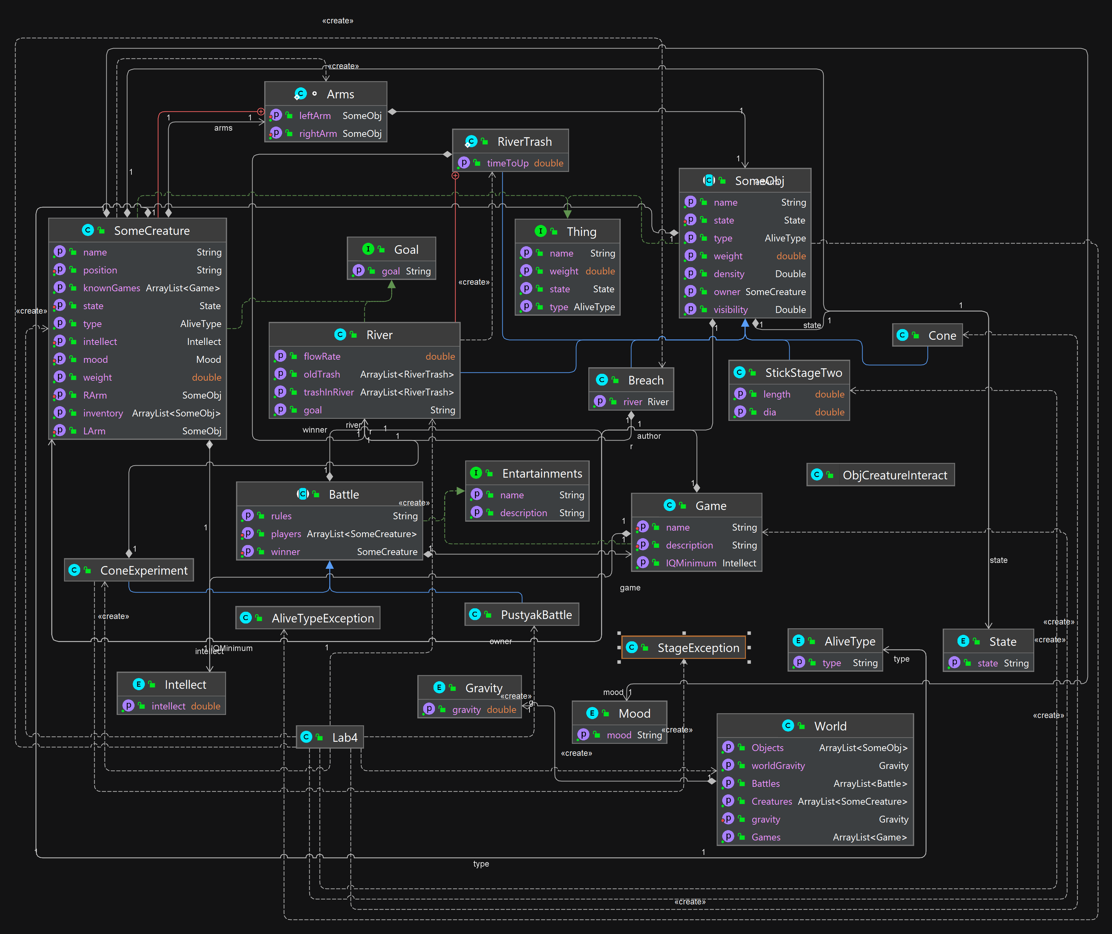

Её можно найти рядом с исходным кодом в хорошем качестве.

# Вывод

Я старался соблюсти SOLID принципы при выполнении лабораторной работы. Как оказалось, с непривычки это делать трудно, надеюсь к этому можно привыкнуть. Мне ещё есть, над чем работать.